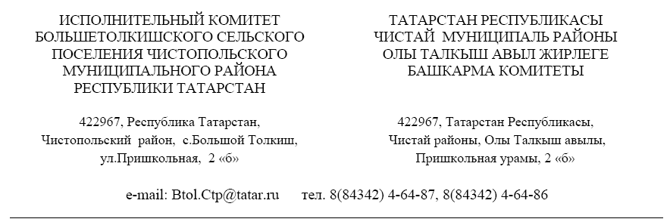

ПОСТАНОВЛЕНИЕ КАРАР

от 03.04.2024 г. №9

Об утверждении отчета об
исполнении бюджета
Большетолкишского сельского
поселения по состоянию
на 01.04.2024г.

В соответствии со ст.264.2 Бюджетного кодекса Российской Федерации, Соглашения от 13.01.2023 года «О мерах по социально-экономическому развитию и оздоровлению муниципальных финансов» Исполнительный комитет Большетолкишского сельского поселения

П О С Т А Н О В Л Я Е Т:

- Утвердить отчет об исполнении бюджета Большетолкишского сельского поселения по состоянию на 01.04. 2024 года, согласно приложению №1 к настоящему постановлению.
- Обнародовать настоящее постановление на информационных стендах Большетолкишского сельского поселения и разместить на официальном сайте Чистопольского муниципального района адрес http:/chistopol.tatarstan.ru.

Глава Большетолкишского
сельского поселения Э.Б.Ильин
${З9}_{}$

